UTBM · UE BD70 · Semestre A26
SCHÉMA RELATIONNEL
Système de gestion d'un entrepôt logistique
Modèle logique de la base de données
Auteurs : Jad ABDUL RAZEK, Matthias LUTZ, Abdelmalik TELITEL
Enseignant : Alexandre LOMBARD
Date : novembre 2026

Déduit du diagramme entité-association, généré depuis la base entrepot (46 tables). Notation : clé primaire, #clé étrangère (→ table référencée), unique.
- allee (id, #zone_id, code)
  - références : zone_id → zone
- article (id, reference, designation, #client_id, #condition_stockage_id, longueur_cm, largeur_cm, hauteur_cm, poids_kg, unites_par_colis, colis_par_palette)
  - références : client_id → client, condition_stockage_id → condition_stockage
- avis_expedition (id, numero, #fournisseur_id, date_emission, livraison_prevue, statut)
  - références : fournisseur_id → fournisseur
- chauffeur (id, #transporteur_id, nom, prenom, telephone, numero_permis, categorie_permis, validite_permis)
  - références : transporteur_id → transporteur
- chauffeur_habilitation (#chauffeur_id, #habilitation_id, date_obtention, date_expiration)
  - références : chauffeur_id → chauffeur, habilitation_id → habilitation
- client (id, siret, raison_sociale, adresse, code_postal, ville, telephone, email)
- commande (id, numero, #client_id, date_commande, expedition_souhaitee, adresse_livraison, code_postal, ville, statut)
  - références : client_id → client
- condition_stockage (id, libelle, temperature_min, temperature_max)
- constat_ecart (#reception_id, #article_id, #type_ecart_id, quantite, description)
  - références : article_id → article, reception_id → reception, type_ecart_id → type_ecart
- contact (id, #transporteur_id, nom, prenom, fonction, telephone, email)
  - références : transporteur_id → transporteur
- contenu_unite (#unite_id, #lot_id, quantite)
  - références : lot_id → lot, unite_id → unite_expedition
- contrat (id, reference, #transporteur_id, objet, date_debut, date_fin, montant_annuel)
  - références : transporteur_id → transporteur
- document_transport (id, numero, #expedition_id, type, date_emission)
  - références : expedition_id → expedition
- emplacement (id, #rack_id, code, niveau, capacite_palettes, poids_max_kg, bloque)
  - références : rack_id → rack
- equipement (id, libelle)
- expedition (id, numero, #passage_id, date_chargement, statut)
  - références : passage_id → passage
- fournisseur (id, siret, raison_sociale, adresse, code_postal, ville, telephone, email)
- habilitation (id, code, libelle)
- historique_statut (id, objet, objet_id, ancien_statut, nouveau_statut, date_heure, #utilisateur_id)
  - références : utilisateur_id → utilisateur ; objet_id désigne un rendez-vous, une commande ou un quai selon objet, sans clé étrangère (voir les remarques)
- ligne_avis (#avis_id, #article_id, quantite_attendue)
  - références : article_id → article, avis_id → avis_expedition
- ligne_commande (#commande_id, #article_id, quantite)
  - références : article_id → article, commande_id → commande
- ligne_prelevement (#liste_id, #lot_id, #emplacement_id, ordre, quantite_a_prelever, quantite_prelevee)
  - références : emplacement_id → emplacement, liste_id → liste_prelevement, lot_id → lot
- liste_prelevement (id, numero, #commande_id, #preparateur_id, regle_sortie, date_creation, debut, fin, statut)
  - références : commande_id → commande, preparateur_id → utilisateur
- lot (id, code_lot, #article_id, numero_lot_fournisseur, date_fabrication, date_limite_conso)
  - références : article_id → article
- mouvement_stock (id, numero, type, #lot_id, quantite, #emplacement_source_id, #emplacement_destination_id, #utilisateur_id, date_heure, motif)
  - références : emplacement_destination_id → emplacement, lot_id → lot, emplacement_source_id → emplacement, utilisateur_id → utilisateur
- passage (id, numero, #rendez_vous_id, #vehicule_id, #chauffeur_id, #quai_id, sens, #etape_courante_id, observations)
  - références : chauffeur_id → chauffeur, etape_courante_id → type_etape, quai_id → quai, rendez_vous_id → rendez_vous, vehicule_id → vehicule
- passage_etape (#passage_id, #type_etape_id, date_heure, commentaire)
  - références : type_etape_id → type_etape, passage_id → passage
- profil (id, code, libelle, description)
- quai (id, numero, type, statut)
- quai_equipement (#quai_id, #equipement_id)
  - références : equipement_id → equipement, quai_id → quai
- quai_type_vehicule (#quai_id, #type_vehicule_id)
  - références : quai_id → quai, type_vehicule_id → type_vehicule
- rack (id, #allee_id, code, nb_niveaux)
  - références : allee_id → allee
- reception (id, numero, #passage_id, #avis_id, debut, fin, statut)
  - références : avis_id → avis_expedition, passage_id → passage
- reception_lot (#reception_id, #lot_id, quantite_recue, etat_palette)
  - références : lot_id → lot, reception_id → reception
- rendez_vous (id, numero, #quai_id, #vehicule_id, debut, fin, sens, statut, commentaire)
  - références : quai_id → quai, vehicule_id → vehicule
- reserve (id, numero, #reception_id, date_emission, motif, transmise)
  - références : reception_id → reception
- stock (#emplacement_id, #lot_id, quantite)
  - références : emplacement_id → emplacement, lot_id → lot
- transporteur (id, siret, raison_sociale, adresse, code_postal, ville, telephone, email)
- type_ecart (id, code, libelle)
- type_etape (id, code, libelle, ordre)
- type_vehicule (id, libelle)
- unite_expedition (id, sscc, #commande_id, #expedition_id, type, poids_kg)
  - références : commande_id → commande, expedition_id → expedition
- utilisateur (id, email, nom, prenom, telephone, mot_de_passe_hash, date_creation, actif, #profil_id, #transporteur_id)
  - références : profil_id → profil, transporteur_id → transporteur
- vehicule (id, immatriculation, #transporteur_id, #type_vehicule_id, poids_max_kg, palettes_max, frigorifique, hayon)
  - références : transporteur_id → transporteur, type_vehicule_id → type_vehicule
- zone (id, code, libelle)
- zone_condition (#zone_id, #condition_stockage_id)
  - références : condition_stockage_id → condition_stockage, zone_id → zone

Tables de jointure (associations N:N)
Clé primaire composée des clés étrangères : chauffeur_habilitation, constat_ecart, contenu_unite, ligne_avis, ligne_commande, ligne_prelevement, passage_etape, quai_equipement, quai_type_vehicule, reception_lot, stock, zone_condition.

Remarques de normalisation (3FN)
- Chaque attribut non clé dépend de toute la clé et uniquement d'elle ; les libellés répétitifs (profils, types de véhicule, étapes, conditions de stockage, équipements, habilitations) sont isolés dans des tables de référence.
- Les coordonnées (adresse, code postal, ville) sont stockées telles qu'imprimées sur les documents ; la ville n'est pas déduite du code postal (plusieurs communes partagent un même code).
- Trois dénormalisations sont assumées et maintenues uniquement par déclencheur : passage.etape_courante_id (dernière ligne de passage_etape), quai.statut (occupé / libre) et la table stock (synthèse de mouvement_stock). Elles évitent des agrégations coûteuses dans les écrans temps réel (voir le rapport d'analyse des performances).
- passage.sens peut paraître redondant avec rendez_vous.sens, mais il est indispensable pour les arrivées sans rendez-vous (rendez_vous_id NULL).
- historique_statut est un journal technique, écrit uniquement par déclencheur à chaque changement de statut, et absent du modèle conceptuel. Sa colonne objet_id n'a volontairement pas de clé étrangère : une même colonne désigne trois tables selon objet, et le journal doit survivre à la suppression de l'élément qu'il décrit. Il ne crée pas de redondance : le statut courant reste stocké dans chaque table, le journal n'en garde que les changements passés.

Associations ternaires
- Prélever (Liste de prélèvement, Lot, Emplacement) devient ligne_prelevement. Sa clé primaire réunit les trois clés étrangères : une même liste peut prendre un même lot sur plusieurs emplacements.
- Constater (Réception, Article, Type d'écart) devient constat_ecart. Sa clé primaire réunit les trois clés étrangères : lors d'une réception, un même article peut présenter plusieurs types d'écart (manquant, excédent, endommagé), chacun avec sa quantité.
- Stocker reste binaire (stock : emplacement, lot). Un lot ne concerne qu'un seul article : ajouter l'article à la clé créerait une dépendance fonctionnelle entre les pattes de l'association, contraire à la 3FN.
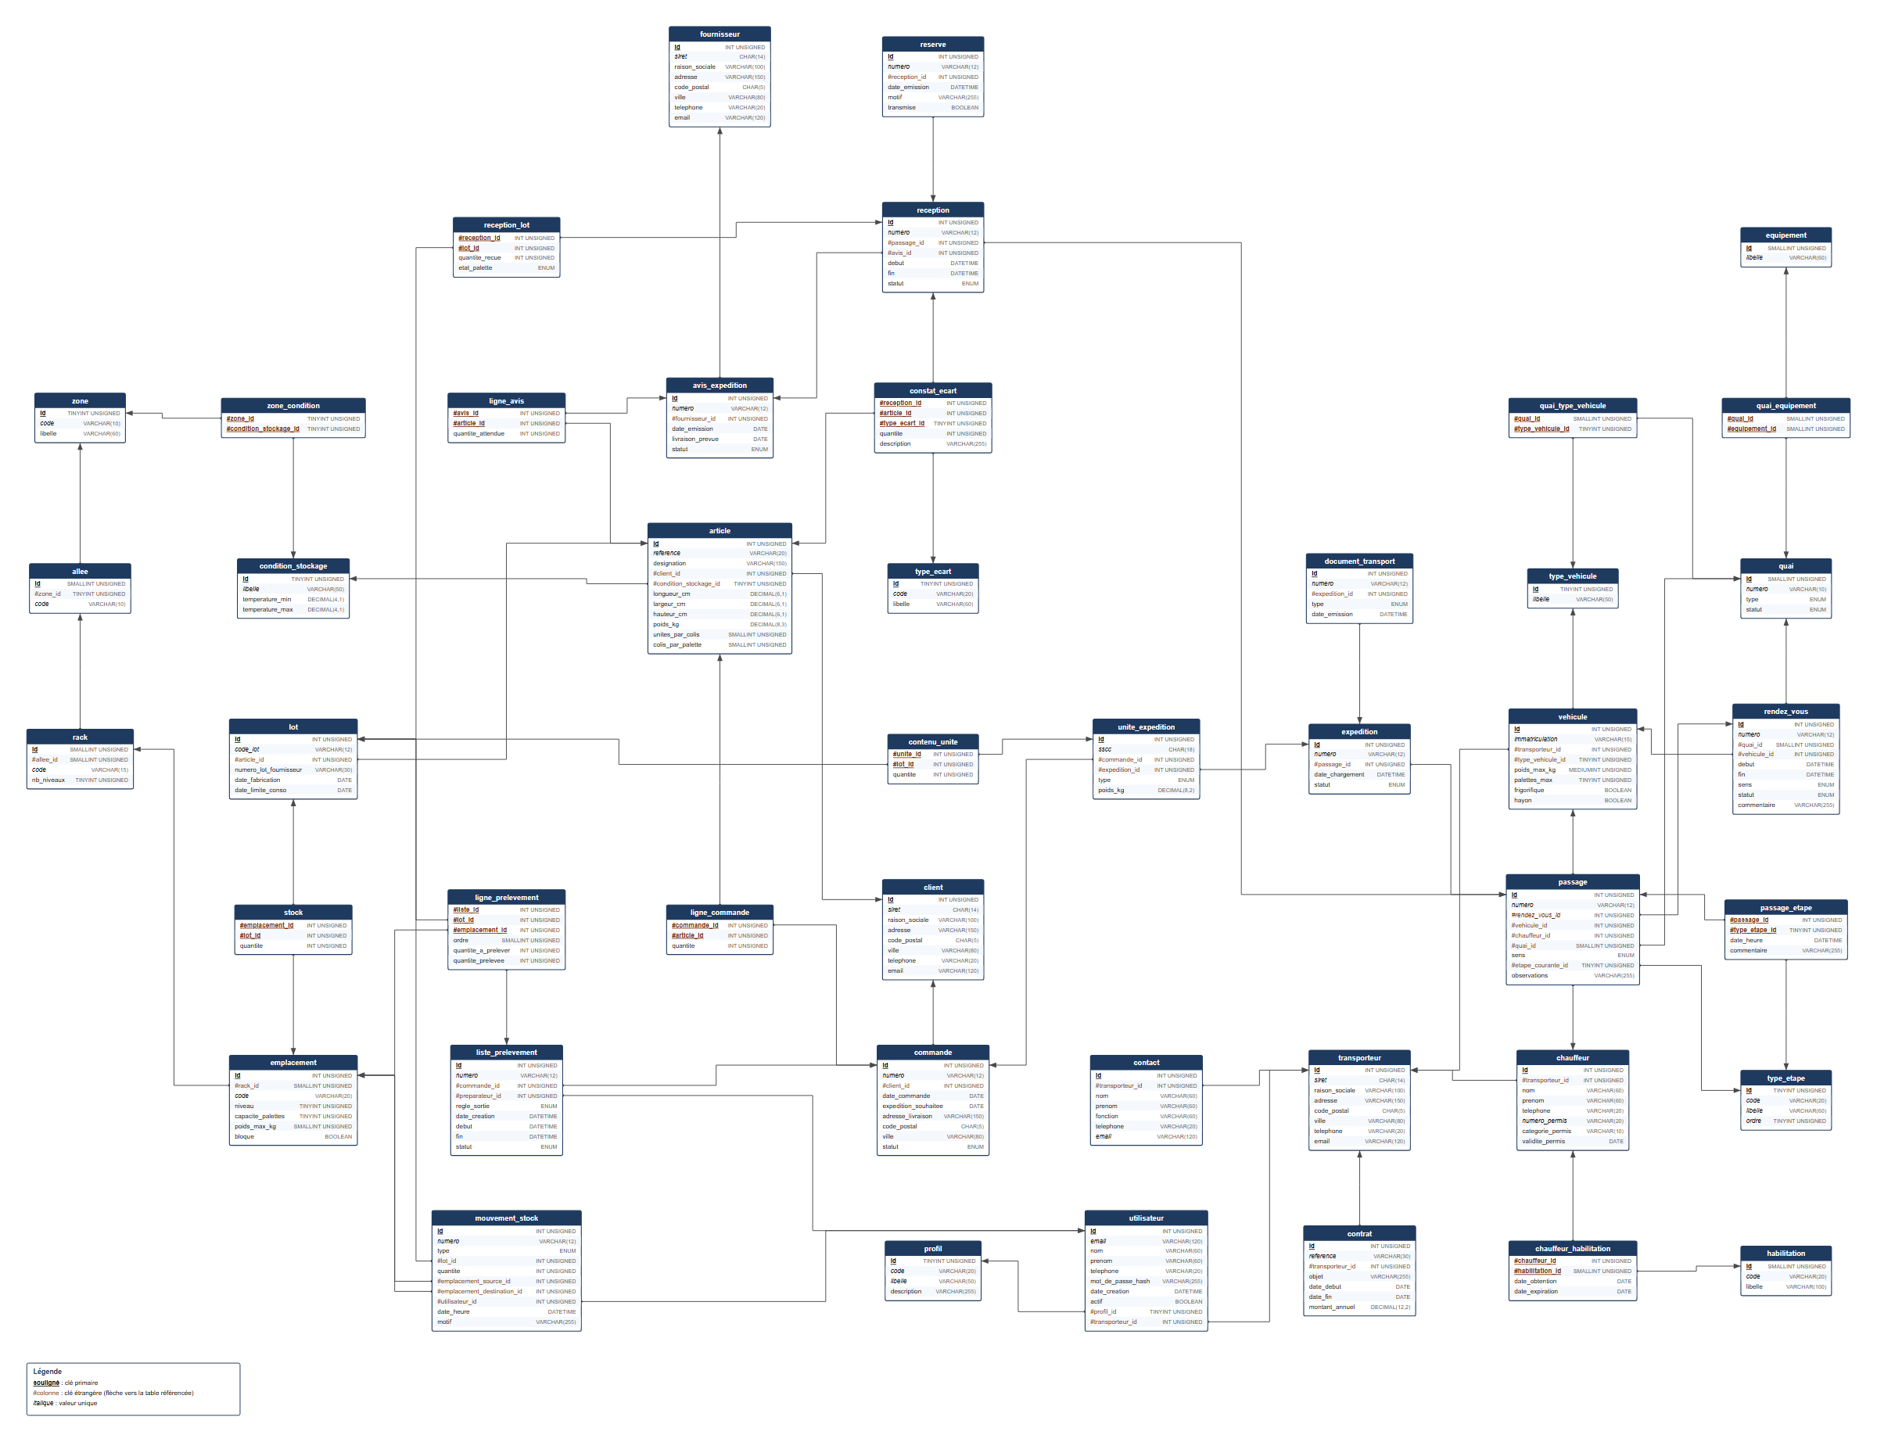
Figure 1 — Schéma relationnel (modèle logique de données)

